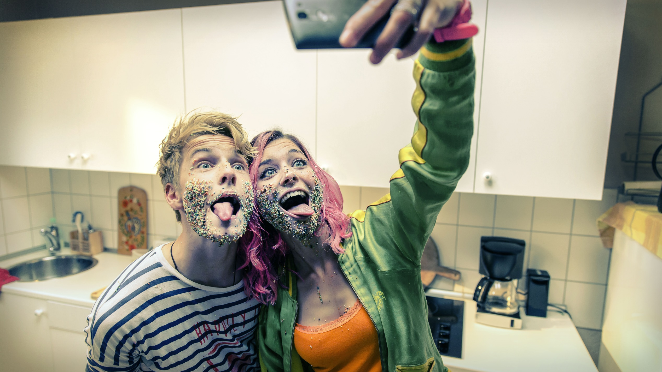



**Die Mitte der Welt**

Begleitmaterial für den Unterricht   
von FILM+SCHULE NRW



**Impressum**

**Herausgeber**

FILM+SCHULE NRW

LWL-Medienzentrum für Westfalen

Fürstenbergstraße 13-15

48147 Münster

**Autorin**

Jelka Luckfiel  
Pädagogische Referentin FILM+SCHULE NRW

**Redaktion**

Uwe LeonhardtGeschäftsführer FILM+SCHULE NRW

Ann Kristin vom Ort

Wissenschaftliche Referentin FILM+SCHULE NRW

**Gestaltung**

Ann Kristin vom Ort

Wissenschaftliche Referentin FILM+SCHULE NRW

Melina Jasmine Kalwey  
Studentische Volontärin FILM+SCHULE NRW

**Foto Titelseite** © Katholisches Filmwerk GmbH (kfw)

Das gesamte Material unterliegt folgenden Lizenzbedingungen:

FILM+SCHULE NRW ist eine gemeinsame Initiative des Ministeriums für Schule und Bildung des Landes Nordrhein-Westfalen und des LWL-Medienzentrums für Westfalen.





**Vor dem Film – Die Exposition**

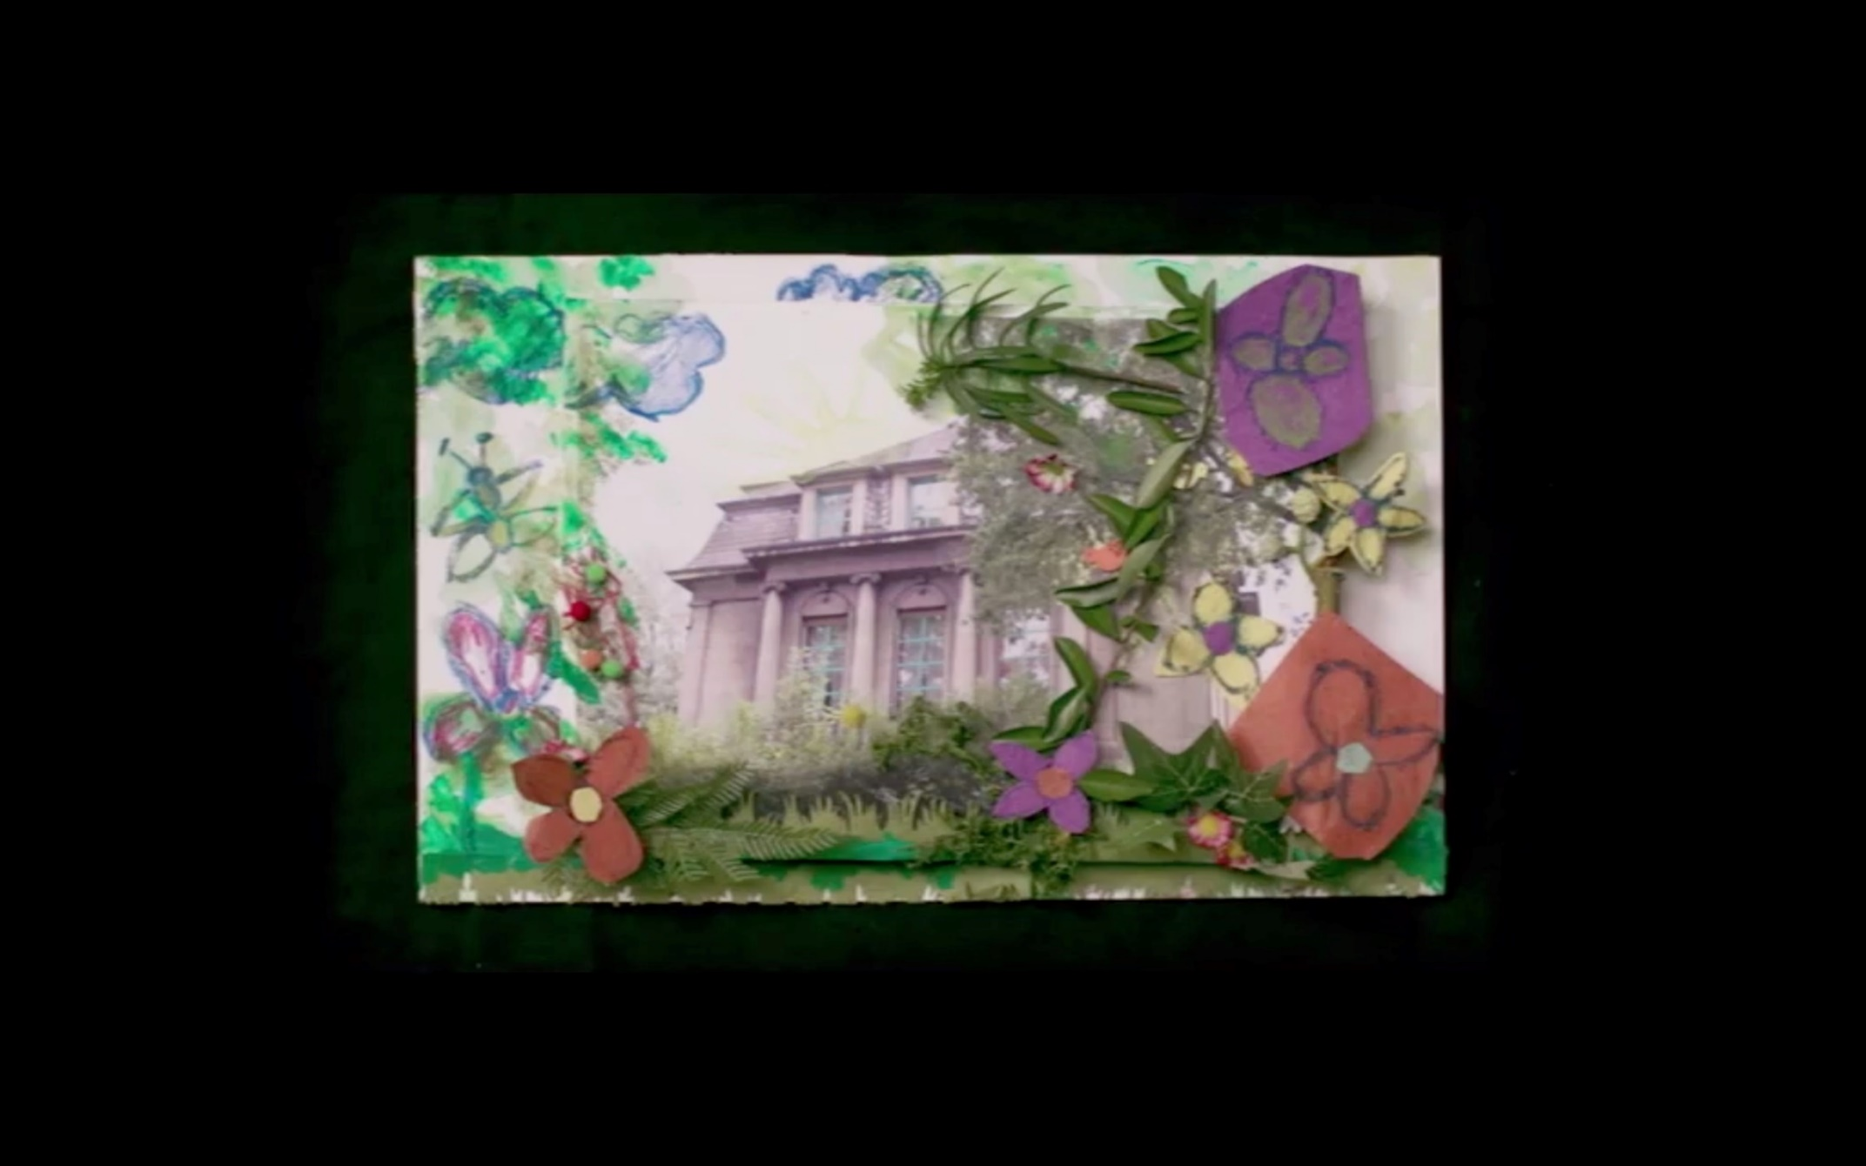

1. Schaue dir die Exposition des Films (Timecode 00:00:22-00:02:54)in Ruhe an.
2. Welche Stimmung wird in den ersten Minuten wodurch erzeugt?
3. Wie wirken die Kinder in den ersten Einstellungen auf dich und warum?
4. Wie wirkt die Familie insgesamt und warum?
5. a) Was erfährst du über Phil und seine Familie? Fertige eine Übersicht zu Phil, Di-

anne, Glass und dem Haus an.

1. Wie erfährst du von Phil und seiner Familie und welche Wirkung wird durch die Besonderheit in der Darstellung erzeugt?
2. Welche Zeitebenen fließen in die Exposition ein und wie sind sie mit einander verbunden?
3. Welche Erwartungen hast du an den Film und seine Handlung? Begründe anhand der Exposition. Beziehe auch deine Ergebnisse aus den Aufgaben 1 und 2 mit ein.

**Der Sturm – Bildinszenierung**

1. Nachdem Phil aus dem Camp nachhause zurückkehrt, ist nichts wie zuvor. Schaue dir die Filmstills in Ruhe an und mache dir Stichpunkte zu den Aufgaben.

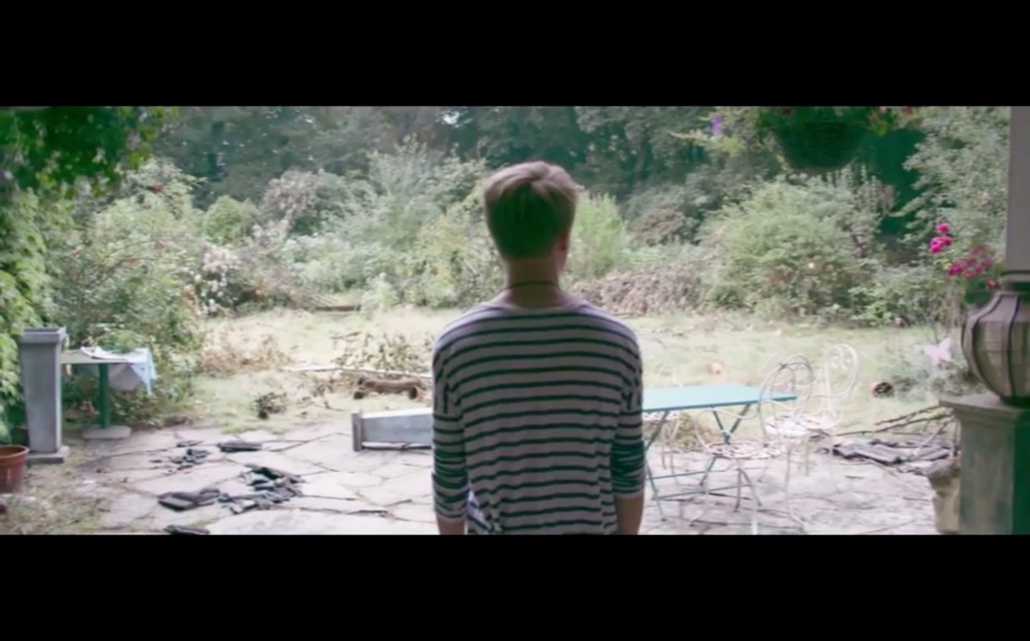

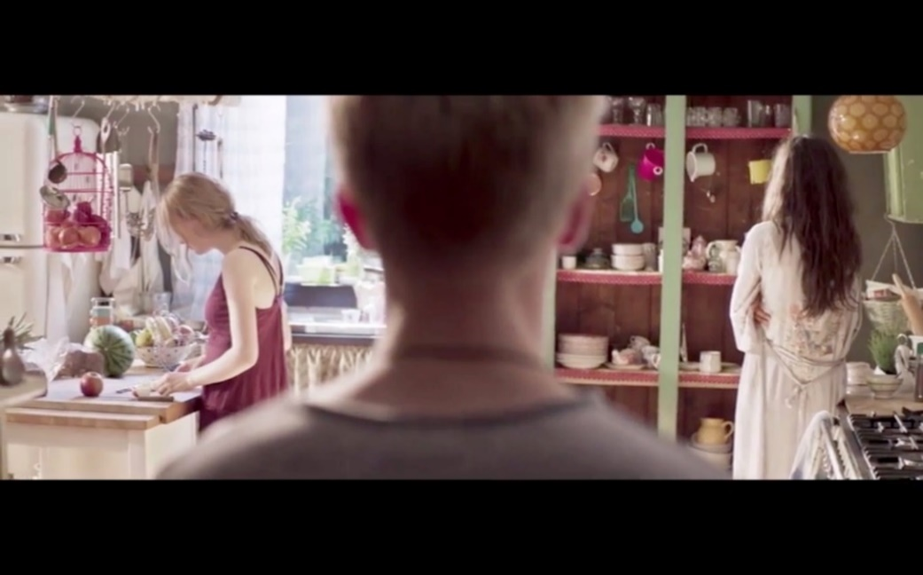

1. Was für eine Szene ist zu sehen und welche Veränderung wird dargestellt?
2. Welche Stimmung herrscht? Wie wirken die Figuren und warum?
3. Wie wird diese Wirkung durch die Bildgestaltung erzeugt? Achte auf die Bildaufteilung, die Positionierung von Figuren und Objekten und die Farbgestaltung.
4. Vergleiche beide Bilder auf Grundlage deiner Analyse mit einander.
5. Welche gestalterischen Ähnlichkeiten gibt es?
6. In welchem Verhältnis stehen die Farben Grün und Rot? Recherchiere ggf.
7. Wie lassen sich die gestalterischen Bezüge zwischen den Bildern im Erzählzusammenhang deuten? Antworte schriftlich auf Grundlage deiner Ergebnisse.

**Familienbilder – Kameraperspektiven A Mutterfiguren**

Arbeite, wenn möglich mit einem Partner. Partner A bearbeitet die Aufgaben 1 und 2 zu Tereza, Partner B die Aufgaben 3 und 4 zu Glass. Aufgabe 5 erledigt ihr zusammen.

1. Direkt zu Beginn des Films wird Tereza noch vor Glass als Figur eingeführt. Schaue dir das Filmstill an.

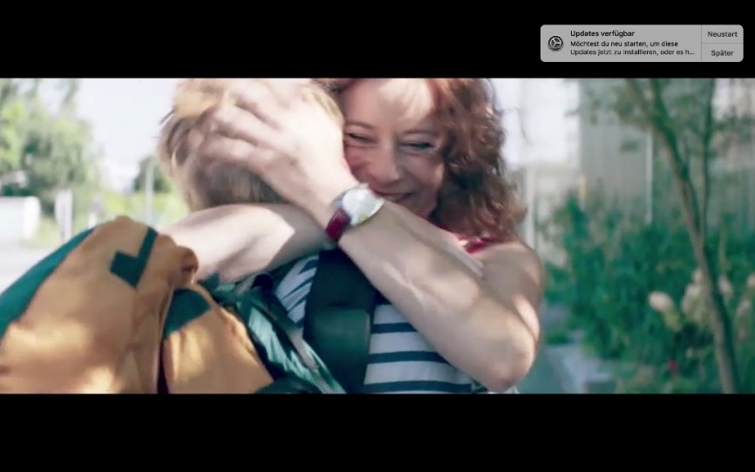

1. Wie wirkt Tereza auf dich und warum? Beschreibe sie mit drei Adjektiven und begründe kurz.
2. Welche Kameraperspektive wird verwendet? Nimm die App TopShot zur Hilfe und informiere dich unter der Rubrik „Kameraperspektiven“ über verschiedene Perspektiven und ihre Funktion. Nutze auch den Infobutton neben der Perspektivenbezeichnung im Bild.
3. Warum eignet sich die Kameraperspektive zur Charakterisierung von Tereza?

Begründe schriftlich anhand des weiteren Filmzusammenhangs.

1. Schaue dir die zugehörige Filmsequenz (Timecode 00:02:55-00:04:22) in Ruhe an.
2. Wie würdest du Tereza und ihr Verhältnis zu Phil beschreiben? Begründe anhand der Filmsequenz.
3. Was erzählt Phil Tereza über das Camp?
4. Inwieweit ist der Umstand, dass Tereza für Glass einspringt und Phil abholt, bezeichnend für das gesamte Verhältnis zwischen Tereza und der Familie? Begründe im weiteren Filmzusammenhang.
5. Zuhause wartet Glass auf Phil und hat gekocht. Schaue dir das Filmstill an.

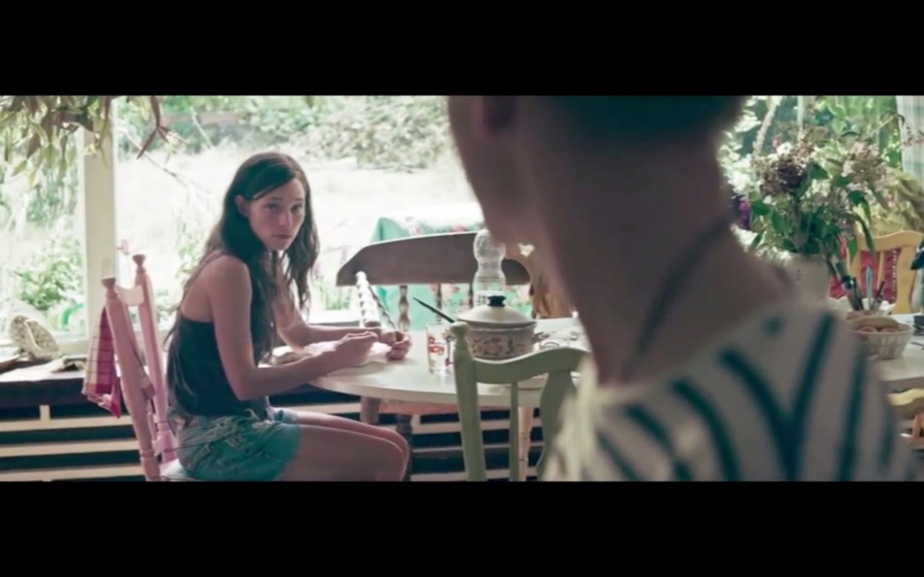

1. Wie wirkt Glass auf dich und warum? Beschreibe sie mit drei Adjektiven und begründe kurz.
2. Welche Kameraperspektive wird verwendet? Nimm die App TopShot zur Hilfe und informiere dich unter der Rubrik „Kameraperspektiven“ über verschiedene Perspektiven und ihre Funktion. Nutze auch den Infobutton neben der Perspektivenbezeichnung im Bild.
3. Warum eignet sich die Kameraperspektive zur Charakterisierung von Glass? Begründe schriftlich anhand des weiteren Erzählzusammenhangs.
4. Schaue dir die zugehörige Filmsequenz (Timecode 00:04:23-00:06:12) an.
5. Wie würdest du Glass und das Verhältnis zu ihrem Sohn beschreiben? Begründe anhand der Filmsequenz.
6. Was erzählt Phil Glass über das Camp?
7. Inwieweit ist der Umstand, dass Glass es nicht schafft, Phil vom Bahnhof abzuholen, bezeichnend für das Verhältnis zu ihren Kindern und welche positiven, liebenswerten Seiten hat sie dennoch? Begründe im weiteren Erzählzusammenhang.
8. Präsentiert euch gegenseitig eure Ergebnisse und vergleicht sie miteinander.
9. Was drückt sich darüber aus, dass Phil Tereza und Glass unterschiedliche Sachen über das Camp erzählt?
10. Schaut euch die Filmsequenz zu Glass erneut gemeinsam an. Welche gestalterische Auffälligkeit gibt es zum Schluss der Sequenz? Beschreibt sie.
11. Welche Funktion hat ihr Einsatz an dieser Stelle? Informiert euch unter <https://www1.wdr.de/kultur/film/dokmal/filmbegriffe/jump-cut-100.html> über den „Jumpcut“ und überlegt gemeinsam, welche Funktion er in der Szene erfüllt.



**Familienbilder – Kameraperspektiven B Vaterfiguren**

1. Schau dir die Filmsequenz (Timecode 00:07:42-00:10:21) in Ruhe an.
2. Was erfährst du über den Vater der Geschwister und Glass‘ Umgang mit dem Thema?
3. Was bedeutet der unbekannte Vater für Phil und wie geht er damit um? Begründe anhand der Sequenz.
4. Wie beurteilst du Glass‘ Verhalten in diesem Zusammenhang? Welche Gründe hat sie und sind sie gerechtfertigt? Beziehe auch die Sequenz (Timecode 01:39:26-01:42:20) in deine Überlegungen mit ein.
5. In den Filmstills ist eine Szene aus Diannes und Phils Kindheit mit Kai, dem Freund von Glass, dargestellt. Schau sie dir in Ruhe an.

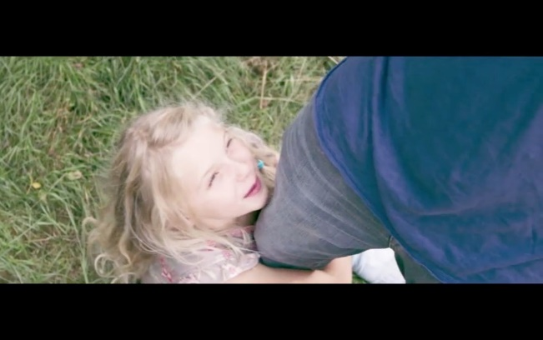 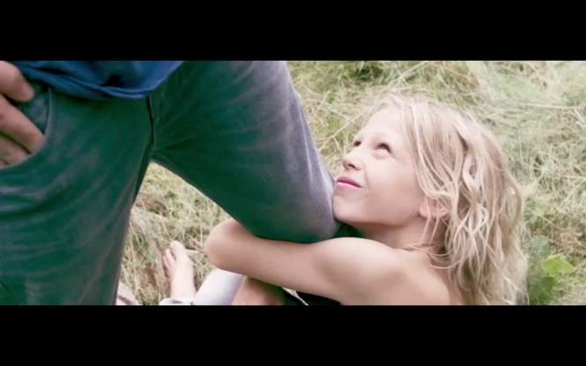

1. Aus welchen Zusammenhängen ist dir die abgebildete Situation bekannt?
2. Wie wirken Dianne und Phil und warum? Beschreibe sie mit zwei bis drei Adjektiven.
3. Welche Kameraperspektive wird eingesetzt und welche Funktion hat sie für die Darstellung der Szene? Nimm TopShot zur Hilfe.
4. Was geht den Kindern wohl in diesem Moment durch den Kopf? Welche Sehnsucht haben sie? Verfasse einen inneren Monolog aus der Sicht von Dianne oder Phil.
5. Schaue dir die Filmsequenzen (Timecodes 00:12:44-00:14:27 & 00:22:47- 00:23:51) in Ruhe an.
6. Unter welchen Verhaltensweisen von Glass leiden die Kinder genau?
7. Wieso betrifft sie dieses Verhalten ihrer Mutter?
8. Wie geht die Geschichte mit Kai aus und was bedeutet ihr Ausgang für Dianne?
9. Wie hätte Glass ihr Verhalten ändern müssen, um den Kindern Momente wie in den Filmstills zu ersparen? Erörtere im Filmzusammenhang.
10. Schaue dir die beiden Filmstills in Ruhe an.

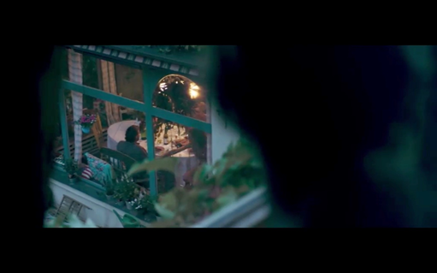 Dianne

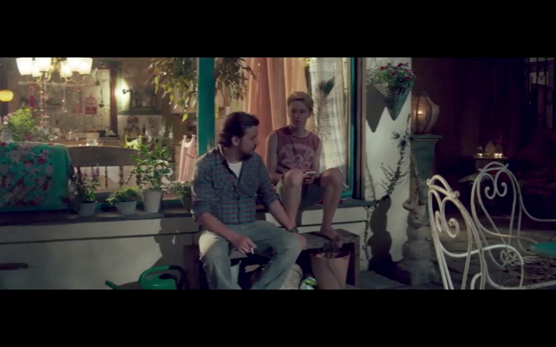 Phil

1. Welche Haltung gegenüber Michael, dem neuen Freund der Mutter, drückt sich jeweils in den Filmstills und der zugehörigen Kameraperspektive aus und was erzählt sie über Phil und Dianne? Erörtere anhand der Filmstills. Nimm TopShot zur Hilfe und analysiere selbstständig im Filmzusammenhang.
2. Welche Bedeutung gewinnt Michael für die Familie und wieso ereilt ihn nicht das Schicksal seines Vorgängers Kai? Begründe im Filmzusammenhang.

**Das schreckliche Geheimnis – Einstellungsgrößen**

1. Schaue dir die Filmsequenz (00:26:38-00:27:17) in Ruhe an.

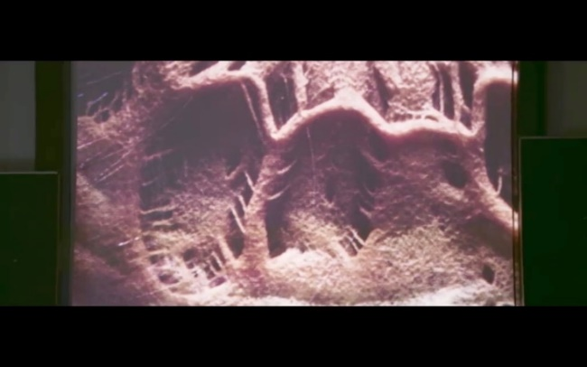 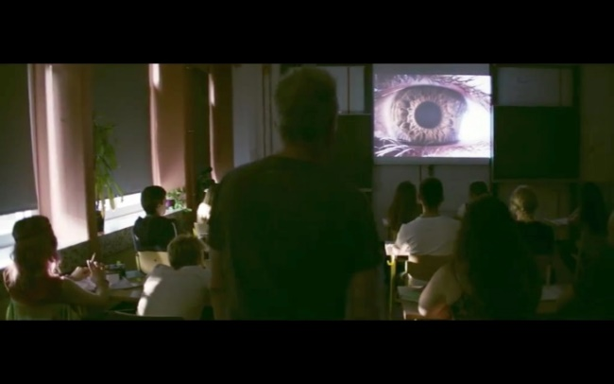

1. Welchen Zusammenhang erklärt der Lehrer seinen Schülern anhand der Bilder? Erläutere knapp schriftlich.
2. In Bezug auf wen hat der Zusammenhang eine konkrete Bedeutung für Phil und warum?
3. Betrachte die Filmstills in der Tabelle.
4. Ordne sie jeweils in den Szenenzusammenhang ein, bestimme die Kameraeinstellung und ihre Wirkung. Nimm die App TopShot zur Hilfe und informiere dich unter der Rubrik „Einstellungsgrößen“ über die verschiedenen Einstellungsgrößen und ihre Funktion. Nutze auch den Infobutton neben der Einstellungsbezeichnung im Bild.

|  |  |
| --- | --- |
| **Filmstill** | **Notizen** |
| **Szenenzusammenhang:** | **Einstellungsgröße:**  **Wirkung:** |
| **Szenenzusammenhang:** | **Einstellungsgröße:**  **Wirkung:** |
| **Szenenzusammenhang:** | **Einstellungsgröße:**  **Wirkung:** |

1. Was haben die Kameraeinstellungen gemeinsam und wie hängen sie damit zusammen, wie Phil die Situation wahrnimmt? Berücksichtige auch deine Ergebnisse aus Aufgabe 1.
2. Welche Konsequenzen hat das Ereignis und wie unterstützt Tereza Phil? Schaue dir die Sequenz (Timecode 00:32:22-00:34:04) in Ruhe an und setzen sie sie in Beziehung zu deinen Ergebnissen und dem weiteren Handlungszusammenhang.
3. Schaue dir die Filmsequenz (Timecode 01:26:52-01:31:45) in Ruhe an.
4. Welches Geheimnis entdeckt Phil viel später in Bezug auf den Vorfall? Welches weitere Geheimnis kommt ans Licht und wie hängt alles zusammen?
5. Welche Motive hatte Dianne, wie ging und geht es ihr damit? Ist ihr Verhalten aus Kinderperspektive heraus verständlich? Wie reagiert sie im Streit und warum?
6. Wie stehst du zu der Figur Dianne? Begründe deine Antwort.

**Visible: Licht und Schatten**

1. Die Lichtgestaltung ändert sich, nachdem Glass ihr Baby verloren hat.
2. Welche Lichtverhältnisse herrschen in den beiden Bildern?
3. Welche Wirkung wird dadurch erzeugt?

Mache dir Stichpunkte neben den Filmstills.

|  |  |
| --- | --- |
| **Filmstill** | **Licht und Wirkung** |
|  |  |
|  |  |

1. WelcheFunktion hat die Lichtgestaltung in den beiden Filmstills – was drückt sich durch die Veränderung aus? Erläutere knapp im Filmzusammenhang.
2. Die überwiegende Zeit liegen die Räume in Visible im Dunkeln oder Halbdunkeln. Betrachte die beiden Filmstills.

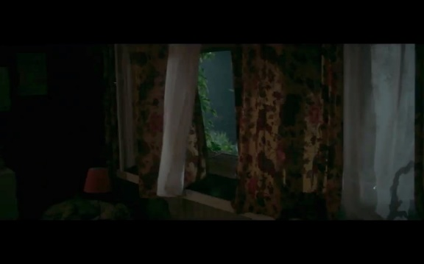

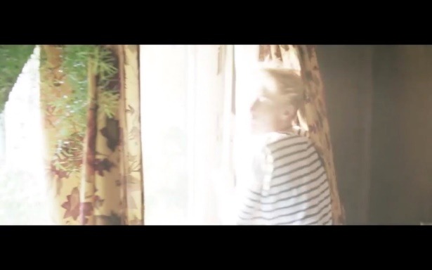

1. Beschreibe knapp die Motiv- und Lichtgestaltung.
2. Ordne die Filmstills jeweils kurz in den Szenenzusammenhang ein.
3. Welche symbolische Bedeutung entfalten die Bilder in Bezug auf die Filmhandlung? Erläutere im Filmzusammenhang.
4. Was bedeutet der Name „Visible“ und in welchem Zusammenhang steht er mit der von dir anhand der Filmstills beschriebenen Entwicklung? Begründe.

**Kat, Nicholas und Phil: Farbgebung**

1. Schaue dir die beiden Filmstills in Ruhe an. Sie stammen aus der Szene, als Nicholas das erste mal in die Klasse kommt.

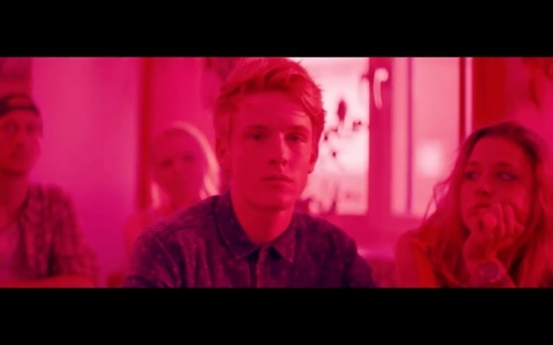

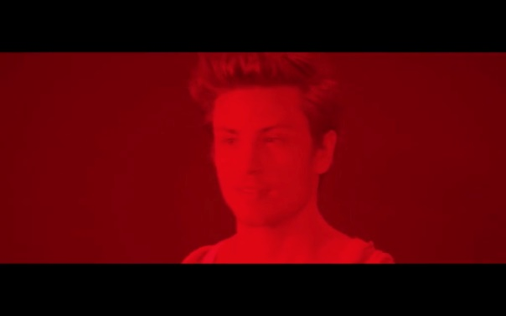

1. Was ist besonders an der Farbgestaltung, welche Wirkung wird dadurch erzielt?
2. Welche weiteren Besonderheiten weisen die Bilder auf und wie sind sie auf einander bezogen? Untersuche genauer. Beschreibe jeweils das Motiv, die Einstellungsgröße, Kameraperspektive undBlickrichtungen und setze sie zu einander in Beziehung. Nimm TopShot zurHilfe.
3. Welche Funktion hat die Farbgestaltung und wie wird sie durch die anderen filmischen Mittel unterstützt? Erläutere schriftlich.
4. Warum wurde im ersten Bild eine Einstellungsgröße gewählt, in der Kat ebenfalls zu sehen ist? Stelle im Rahmen der Handlung begründete Vermutungen an.
5. Die folgenden beiden Filmstills stammen aus unterschiedlichen Szenen mit Kat.

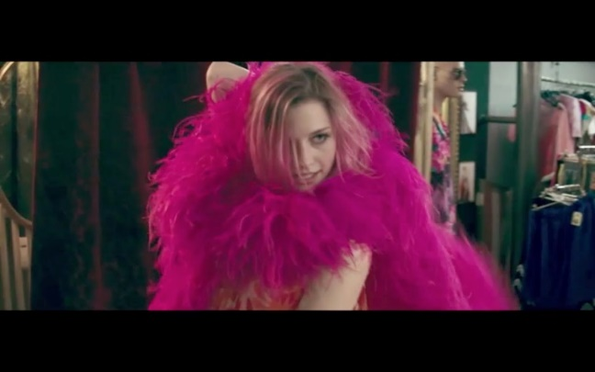

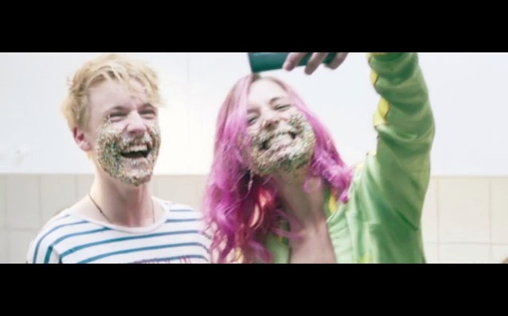

1. Welche farbliche Entsprechung gibt es und wie wirkt Kat jeweils durch die Farbe?
2. Was für eine Farbe wird genutzt und was assoziierst du mit ihr?
3. In beiden Filmstills wird eine Szene „gestellt“ oder „gespielt“. Erläutere jeweils den Zusammenhang.
4. Welche Funktion hat die Farbe im Bildzusammenhang jeweils für die Charakterisierung von Kat? Deute deine Ergebnisse schriftlich.
5. Wähle eines der beiden Filmstills aus.

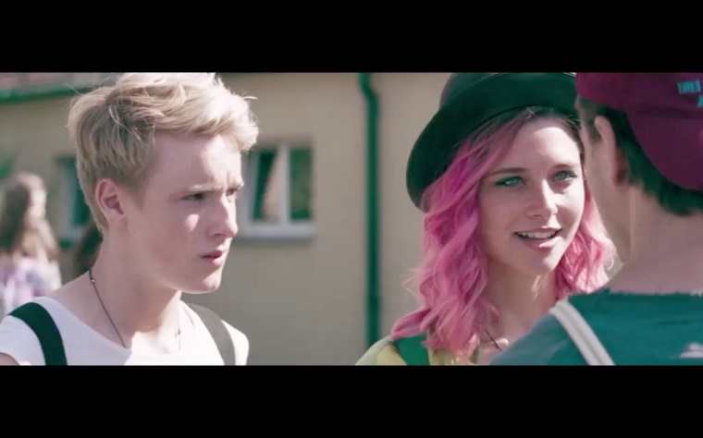

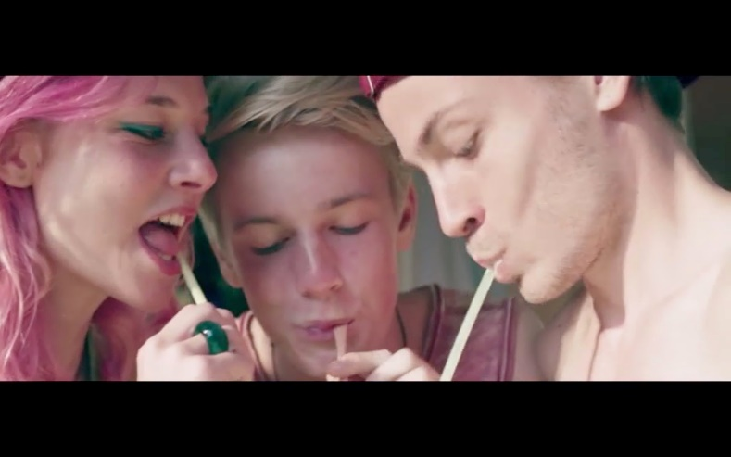

1. Welche Verbindung wird durch die Farbgebung hergestellt und wie?
2. Welche weiteren filmischen Mittel unterstützen diese Verbindung? Untersuche genauer. Beschreibe das Motiv, Einstellungsgröße, Kameraperspektive, Positionierung von Figuren, Mimik und Blickrichtungen. Nimm TopShot zur Hilfe.
3. Welche Funktion hat das Filmstill im Handlungszusammenhang? Was erzählt es über Phil, Kat und Nicholas? Begründe anhand deiner Ergebnisse.
4. Nachdem Phil Kat und Nicholas zusammen gesehen hat, ändert sich auch ihre farbliche Markierung. Schaue dir die Filmstills in Ruhe an.

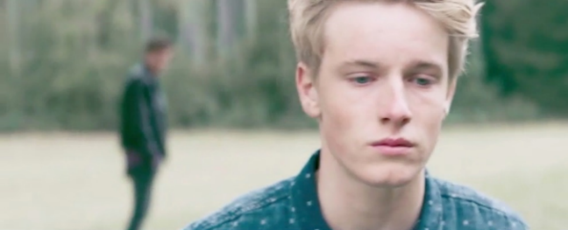

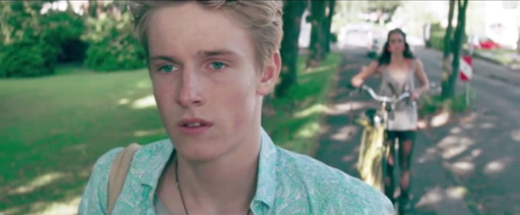

1. Welche farblichen Gemeinsamkeiten weist die Darstellung von Kat und Nicholas auf und wie wirken sie dadurch?
2. Wie ist Phil jeweils farblich markiert und wie wirkt er dadurch?
3. Durch welche weiteren filmischen Mittel wird diese Wirkung unterstützt? Achte auf die Positionierung von Personen, Blickrichtungen, Einstellungsgröße, Kameraperspektive und den Fokus.
4. Welche Funktion haben die Einstellungen? Deute sie im Handlungszusammenhang.

**Die Mitte der Welt im Kontext der griechischen Mythologie**

1. Lies dir den Infotext in Ruhe durch.

**Leto**

Die Titanide Leto war die Geliebte des Gottes Zeus, der mit ihr die Zwillinge Artemes und Apoll zeugte. Die eifersüchtige Hera, Zeus Frau, wollte nicht, dass Leto ihre Kinder zur Welt bringt und veranlasste, dass sie keinen Platz zum Gebären haben sollte. Auf Geheißen des Zeus wurde Leto auf die unfruchtbare Insel Delos gebracht. Selbst dort hatte sie aber keine Ruhe vor Hera. Sie lag ununterbrochen in den Wehen, da Hera ihre Tochter, die Göttin der Geburt, davon abhielt ihr beizustehen. Diese konnte aber schließlich mit einem Halsband bestochen werden und stand Leto bei. Nach der Geburt ließ Hera Leto und ihre Kinder mit einem Drachen verfolgen, sodass diese fliehen mussten. Der Sage nach soll Artemis als erste geboren worden sein, wobei sie ihre Mutter keine Schmerzen spüren ließ. Als sie auf der Welt war, half sie ihrer Mutter Apollo zu gebären.

**Artemis**

Artemis‘ römischer Name ist Diana. Sie wird als die Göttin der Jagd, der Geburt und des Mondes verehrt und gilt als die Beschützerin der Frauen, Kinder, der Unschuldigen und der Tiere. Manchmal tritt sie auch als Rachegöttin in Erscheinung. Ihr Symbol sind Pfeil und Bogen. Einer Sage nach soll der Jäger Aktaion Artemes bei einem Bad überrascht haben und wurde daraufhin von ihr in einen Hirsch verwandelt, den Aktaions eigene Hunde anschließend zerfleischten. Ihr Bruder Apoll blieb der einzige Mann, der sich ihr ungestraft nähern konnte. Häufig wird sie auch als Jungfrau dargestellt. Im Mittelalter fand sie durch die christliche Auslegung im Kampf gegen den antiken Götterglauben als Herrin der Hexen ihre Darstellung.

**Apollon**

Apollons römischer Name ist Apoll. Er ist der Gott des Lichtes, der Heilung, des Frühlings, der Weissagung und der schönen Künste, insbesondere Dichtkunst. Außerdem gilt er als Schutzpatron der Heilung.

1. Welche Parallelen und Bezüge zwischen den Figuren des Filmes und der griechischen Mythologie fallen dir sofort auf? Halte deine Gedanken in Stichpunkten fest.
2. Welche filmischen Zusammenhänge können erst durch die Mythologie entschlüsselt werden? Nenne sie und wähle einen, den du eingehender erläuterst.
3. Wähle zwischen den Figuren Glass, Phil oder Dianne.
4. Welche Parallelen und Unterschiede weist die Figur zu ihrem mythischen Vorbild auf? Schaue dir die zugehörigen vier Filmstills auf der nächsten Seite in Ruhe an und deute die Figuren ausgehend von den Filmstills im Zusammenhang mit der römischen Mythologie. Beziehe auch den weiteren Handlungszusammenhang in deine Analyse mit ein.
5. Welche Bedeutungsebenen kommen durch den Bezug zum Mythos hinzu und welche Funktion haben diese im Hinblick auf die untersuchte Figur?

Arbeite ggf. mit einem Partner. Haltet eure Antworten anschließend fest.

1. In dem Film gibt es über den Namen „Dianne“ und seine mythologischen Bezüge hinaus viele weitere „sprechende“ Namen.

Wähle einen aus und erläutere die Bedeutung im Zusammenhang der filmischen Erzählung. Recherchiere Bedeutungen ggf. im Internet.

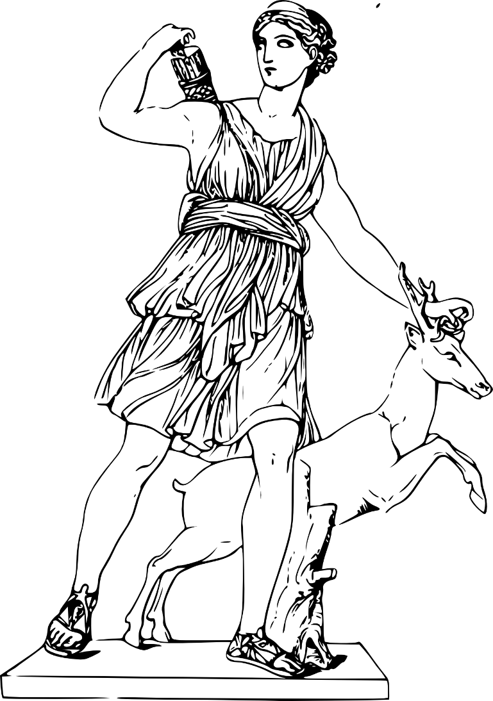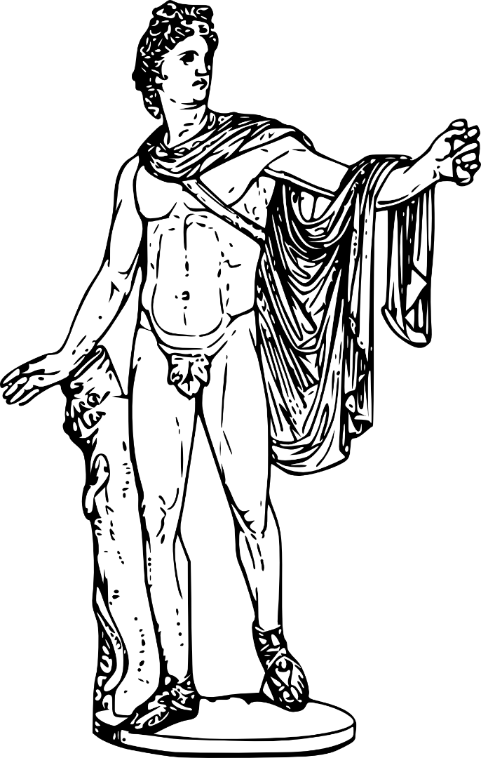

|  |  |
| --- | --- |
| **Glass** | |
|  |  |
|  |  |

|  |  |
| --- | --- |
| **Phil** | |
|  |  |
|  |  |

|  |  |
| --- | --- |
| **Dianne** | |
|  |  |
|  |  |

**Phils Mitte der Welt**

1. Schaue dir die Filmausschnitte mit den Timecodes 00:45:23-00:47:17 & 01:44:12-01:45:12 in Ruhe an.
2. Welche Antwort gibt Glass darauf, wo die Mitte der Welt ist?
3. Wie hängt die Frage nach Phils Vater für ihn mit der Frage nach der Mitte zusammen und wann kann er sie beantworten?
4. Wie ändert sich Phils Beantwortung der Frage nach der Mitte der Welt im Laufe der Handlung und warum?

Erläutere die Fragestellung anhand der beiden Filmstills. Analysiere sie selbstständig und setze sie in den Handlungszusammenhang.

